**MANUAL DE USUARIO**

**Registro de Vehículo Nuevo - SITFIC_IUVA_024**

**TABLA DE CONTENIDO**

**Pág.**

REGISTRO DE VEHICULO NUEVO 3

1. Registro de vehículo nuevo 3

1.1. Acceso a la opción 3

1.2. Funcionalidad 4

**MANUAL DE USUARIO - REGISTRO DE VEHICULO NUEVO - SITFIC_IUVA_024**

**INFORMÁTICA Y TRIBUTOS S.A.S.**

Todos los derechos reservados. Ninguna parte de esta obra puede ser reproducida de ninguna forma o por cualquier medio - gráfico, electrónico mecánico, incluyendo fotocopias, grabación o almacenamiento de información y sistemas de recuperación de información - sin la autorización por escrito de la editorial.

Los productos que se mencionan en este documento pueden ser marcas comerciales y/o marcas registradas de sus respectivos propietarios. El editor y el autor no pretenden estas marcas.

Si bien todas las precauciones se han tomado en la preparación de este documento, el editor y el autor no asumen responsabilidad alguna por errores u omisiones, ni de daños que resulten del uso de la información contenida en este documento o del uso de programas y código fuente que pueden que lo acompañen. En ningún caso, el editor y el autor serán responsables de ninguna pérdida de beneficios o cualquier otro daño comercial causado o presuntamente causado directa o indirectamente por este documento.

# REGISTRO DE VEHICULO NUEVO

## Registro de vehículo nuevo

## Acceso a la opción

La ruta de acceso es la siguiente:

**Procesos Operativos > Registro y Liquidación de Vehiculos > Registro de Vehículo Nuevo**



*Imagen 1 - Acceso A La Opción.*

Doble clic 

Al ingresar a la opción se visualiza la siguiente pantalla:

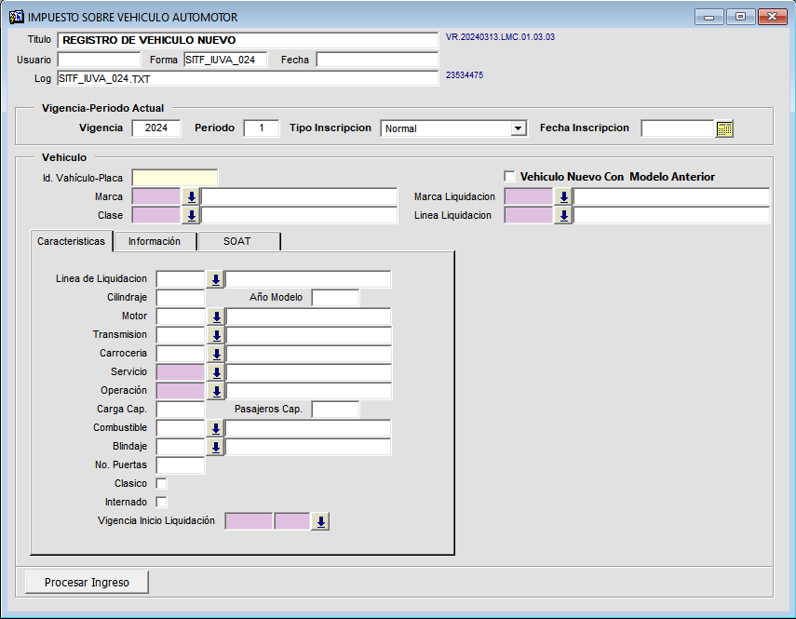

*Imagen 2 - Registro De Vehículo Nuevo.*

## Funcionalidad

Para registrar un vehículo nuevo realizar los siguientes pasos:

1. Clic  seleccionar **Fecha Inscripción.**
2. Ingresar **Id. Vehículo-Placa.**
3. Clic  seleccionar **Marca.**
4. Clic  seleccionar **Clase.**
5. Clic  seleccionar **Marca Liquidación.**
6. Clic  seleccionar **Linea Liquidación.**

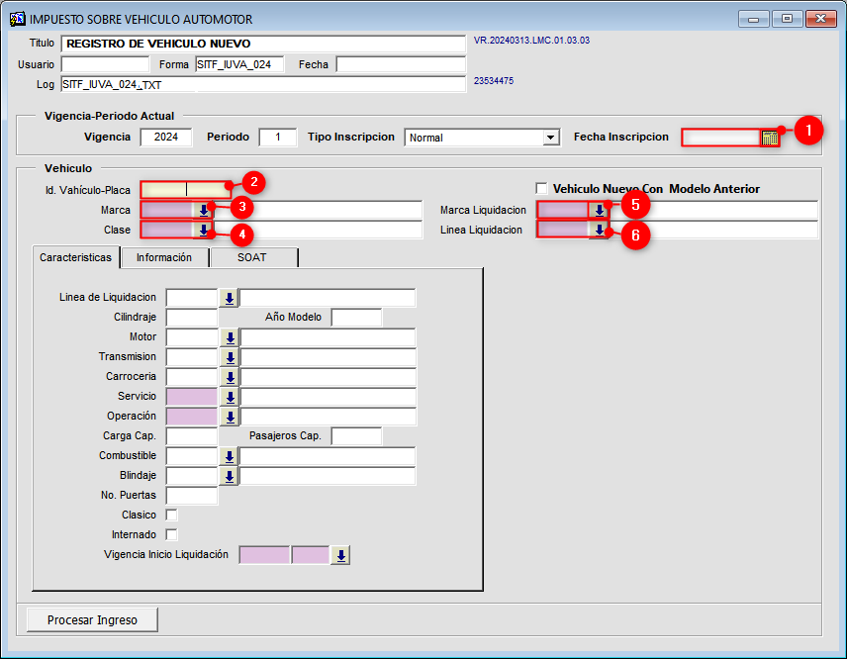

*Imagen 3 - Sección: Vigencia Periodo Actual Y Vehículo.*

En la sección **Características** diligenciar los siguientes pasos:

1. Clic  seleccionar **Linea de liquidación.**
2. Ingresar **Cilindraje.**
3. Ingresar **Año Modelo.**
4. Clic  seleccionar **Motor.**
5. Clic  seleccionar **Transmisión.**
6. Clic  seleccionar **Carrocería.**
7. Clic  seleccionar **Servicio.**
8. Clic  seleccionar **Operación.**
9. Ingresar **Carga Cap.**
10. Ingresar **Pasajeros Cap.**
11. Clic  seleccionar **Combustible.**
12. Clic  seleccionar **Blindaje.**
13. Ingresar **No. Puertas.**
14. Marcar  **Clásico.**
15. Marcar  **Internado.**
16. Clic  seleccionar **Vigencia Inicio Liquidación.**

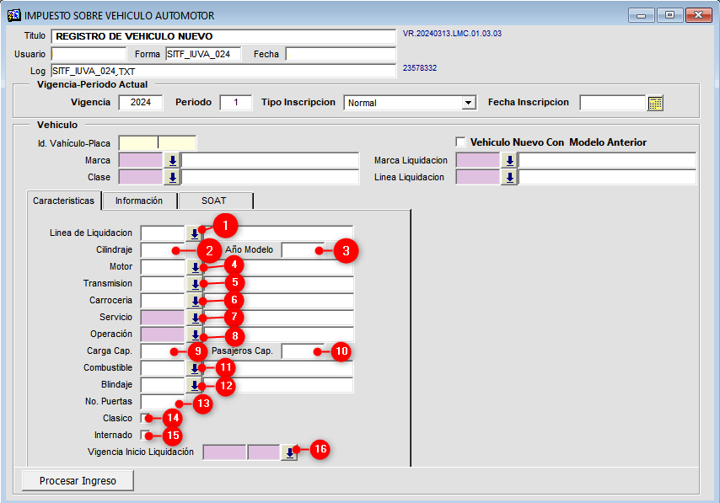

*Imagen 4 - Sección: Características.*

En la sección **Información** diligenciar los siguientes pasos:

1. Ingresar **No. Motor.**
2. Ingresar **No. Serie.**
3. Ingresar **No. Chasis.**
4. Clic  seleccionar **Color.**
5. Ingresar **No. Importación.**
6. Clic  seleccionar **Fecha Importación.**
7. Ingresar **Matricula.**
8. Clic  seleccionar **Fecha Matricula.**
9. Ingresar **Valor Factura.**
10. Clic  seleccionar **Fecha Compra.**
11. Ingresar **Valor Importación.**
12. Ingresar **Valor Comercial.**
13. Clic  seleccionar **Org. Transito.**
14. Ingresar **Observación.**
15. Clic  para adjuntar documentos.

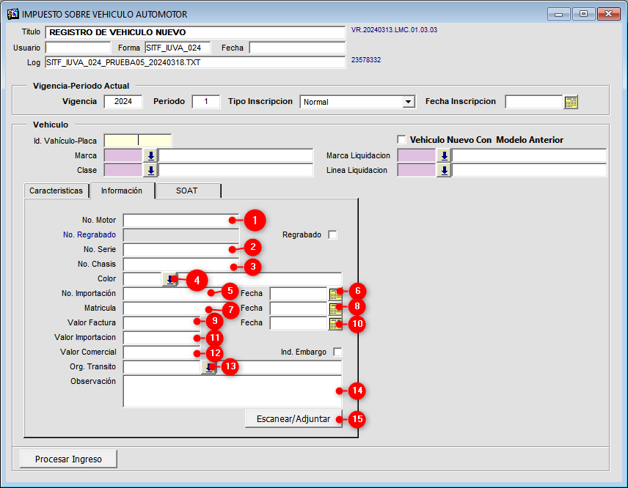

*Imagen 5 - Sección: Información.*

En la sección **SOAT** seguir los siguientes pasos:

1. Clic  seleccionar **Aseguradora.**
2. Ingresar **No. Póliza.**
3. Clic  seleccionar **Fecha Vencimiento.**
4. Clic 

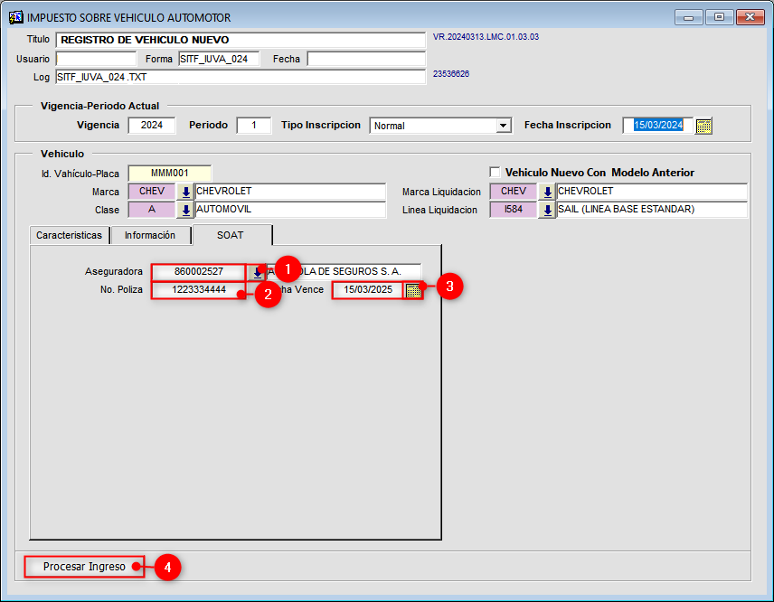

*Imagen 6 - Sección: SOAT.*

A continuación se despliega la siguiente ventana de advertencia:

Clic  para continuar

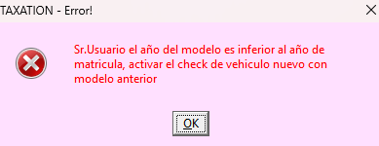

*Imagen 7 - Ventana de Advertencia*

***Nota: Si el modelo ingresado es igual o superior al año de matricula el check Vehículo Nuevo Con Modelo Anterior se desmarcara de forma automática.***

Se visualiza ventana **Información Propietario,** diligenciar los siguientes pasos**:**

1. Clic  seleccionar **Tipo Id.**
2. Ingresar **No. Identificación.**
3. Ingresar **Nombre Propietario.**
4. Ingresar **Dirección Ubicación.**
5. Ingresar **Teléfono Ubicación.**
6. Clic  seleccionar **Departamento.**
7. Clic  seleccionar **Municipio.**
8. Ingresar **Correo Electrónico.**
9. Ingresar **Dirección Notifica**
10. Clic  seleccionar **Departamento.**
11. Clic  seleccionar **Municipio.**
12. Clic

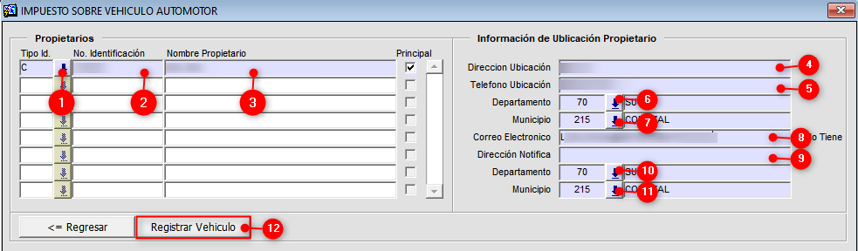

*Imagen 8 - Información Propietario*

Al continuar se genera ventana de advertencia registrar vehículo:

Clic  para registrar

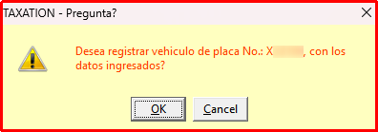

*Imagen 9 - Registrar Vehículo*

Se genera ventana de confirmación de liquidación para la vigencia 2024:

Clic 

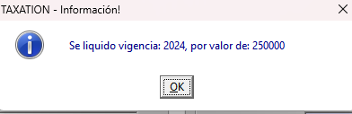

*Imagen 10 - Vigencia Liquidada*

Se confirma el registro del vehículo:

Clic  para finalizar

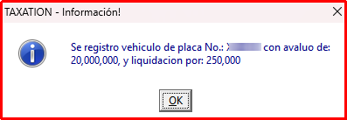

*Imagen 11 - Registro Exitoso*